**Bereiden van een duurzame maaltijd ( 4 uur)**

Benodigdheden :

Kooklokaal

Lijm

Schaar

Smart phone

**Les opdracht, het bereiden van een duurzame maaltijd**

|  |  |
| --- | --- |
| **Activiteit** | **Checklist** |
| Ga in tweetallen een werkplek kiezen |  |
| Maak een werkplanning je hebt 120 minuten voor de bereiding |  |
| Verdeel de taken |  |
| Knip eerst alle streepjes code uit de verschillende verpakkingen |  |
| Maak het gerecht klaar, denk aan de eindtijd die genoemd is |  |
| Maak een foto van je opgemaakte gerecht, bewaar deze in je GWO map |  |
| Samen eten van de maaltijd/ opruimen van de materialen |  |
| Download de duurzaamheids App, Question mark app via google te vinden |  |
| Scan de duurzaamheid van jullie maaltijd |  |
| Kijk hoeveel punten jullie gescoord hebben |  |
| Artikelen die geen duurzaamheidsscore hebben noteren |  |
| Reflectie invullen. Hoe scoorden jullie op duurzaamheid, invullen |  |



**Knip van alle verpakkingen de barcode en bewaar deze goed**

|  |  |
| --- | --- |
| [http://www.gianottenprintedmedia.nl/files/grafisch-woordenboek/voorbeelbarcode.jpg](http://www.google.nl/url?sa=i&rct=j&q=&esrc=s&source=images&cd=&cad=rja&uact=8&ved=0ahUKEwizvvPYtoTNAhWmL8AKHec6AvUQjRwIBw&url=http://www.gianottenprintedmedia.nl/grafisch-woordenboek/details/obr-streepjescode&psig=AFQjCNGhabN6j06PtUXX5kKpebJlWNMDMA&ust=1464788007832426) | **Artikel ____________________**  **Dit artikel is wel/ niet opgenomen**  **Aantal punten______________** |
|  | **Artikel ____________________**  **Dit artikel is wel/ niet opgenomen**  **Aantal punten______________** |
|  | **Artikel ____________________**  **Dit artikel is wel/ niet opgenomen**  **Aantal punten______________** |
|  | **Artikel ____________________**  **Dit artikel is wel/ niet opgenomen**  **Aantal punten______________** |
|  | **Artikel ____________________**  **Dit artikel is wel/ niet opgenomen**  **Aantal punten______________** |

**Zo werkt het**

Questionmark onderzoekt duurzaamheid van producten.  
Ieder product dat we onderzoeken, krijgt een score op de volgende thema’s



**Milieu**

Wat is de impact van de productieketen op klimaatverandering, biodiversiteit en water?



**Mensenrechten**

Wat zijn de risico's van een product op onder andere discriminatie, kinderarbeid en/of leefbaar loon?



**Dierenwelzijn**

Hoe zijn de omstandigheden voor dieren in verschillende dierhouderij-systemen?



**Gezondheid**

Welke producten dragen bij aan een gezonde levensstijl?

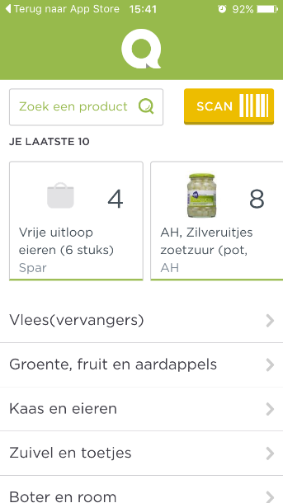

Questionmark app downloaden voor direct gebruik.

Verdiepingsopdracht

Waar zouden jullie de volgende keer nog duurzamer in kunnen zijn?

____________________________________________________________________________________________________________________________

____________________________________________________________________________________________________________________________

Welke ingrediënten zou je meer willen gebruiken en welke juist minder ? ______________________________________________________________

**____________________________________________________________________________**